Protéines – mais qu’est-ce donc ? Part 2
Quelles sont les besoins en protéines, comment la qualité des protéines joue sur la progression et la récupération, qu’est-ce que la valeur biologique protéique, qu’est-ce que l’indice PRAL….vous serez tous dans cette seconde partie sur les protéines.
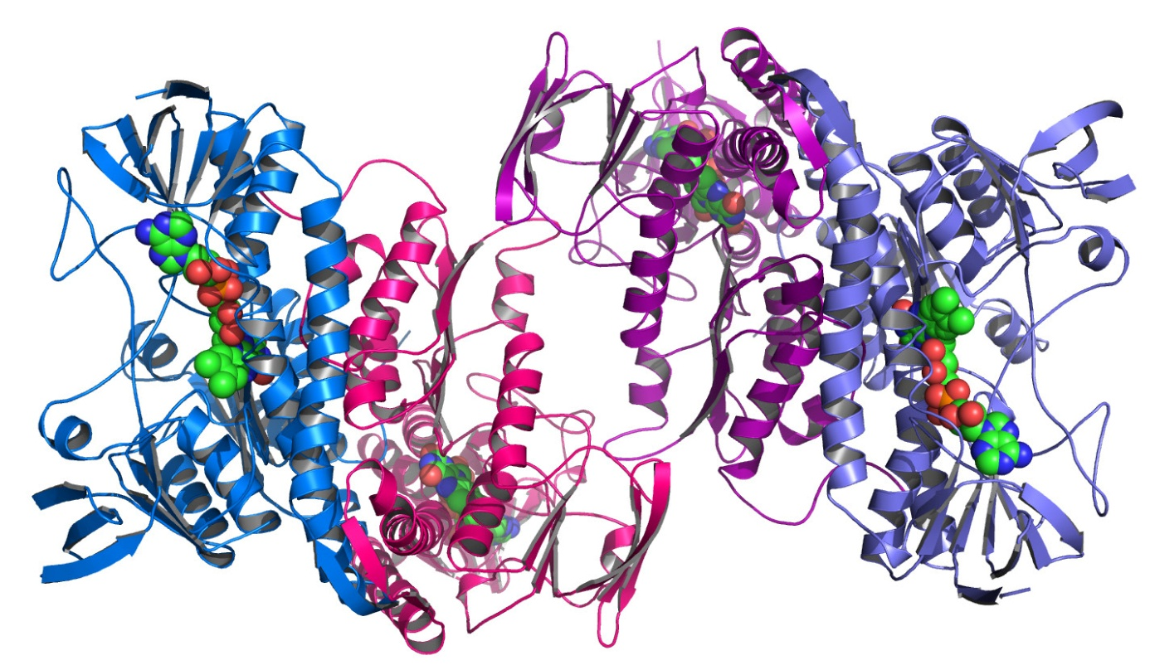
Nous avons vu que les protéines ont des rôles différents dans l’organisme humain, qui sont très importants. Quelques autres indices sont également à connaitre afin de bien choisir les bonnes sources protéiques, qui seront là pour permettre la bonne récupération corporelle et la progression. Votre corps est ce que vous mangez, alors autant optimiser les apports au maximum afin der tirer le maximum de l’activité sportive pratiquée, peu en importe le niveau et l’activité.

Indice PRAL
Potential Renal Acid Load, charge rénale acide potentielle, permet de caractériser l’effet des aliments consommés sur l'acidité des urines produites. Tous les aliments que l’on mange donnent naissance dans le sang et dans le liquide extracellulaire à des acides et des bases. Cet indice se mesure en milliéquivalents (mEq). Le calcul permet de savoir :
- La quantité de minéraux acides et de minéraux basiques apportée par 100 g de cet aliment en tenant compte de son coefficient d’absorption intestinale. L’indice Pral additionne les minéraux acides et soustrait les minéraux basiques.
- La quantité de protéines qui permet d’évaluer l’excrétion moyenne en sulfates sur la base d’une teneur moyenne en méthionine de 2,4% et en cystéine de 2%.
- Si le nombre obtenu est supérieur à zéro, l’aliment est considéré comme acidifiant, et s’il est négatif, l’aliment est considéré comme alcalinisant, la valeur « zéro » signant la neutralité.
- Les aliments acidifiants ou « producteurs d’acides » génèrent plus d’acides que de bases. Il s’agit surtout de protéines animales (viande, poisson, œufs, laitages) et des céréales raffinées. Leur métabolisme conduit à des acides forts comme l’acide chlorhydrique, l’acide sulfurique, l’acide phosphorique ou encore l’acide urique.
- Les aliments basifiants ou alcalinisants génèrent plus de bases que d’acides. Il s’agit essentiellement des fruits et légumes.
- Les aliments neutres n’ont aucune influence sur l’équilibre acide-base. Il s’agit par exemple des huiles végétales et des sucres raffinés.
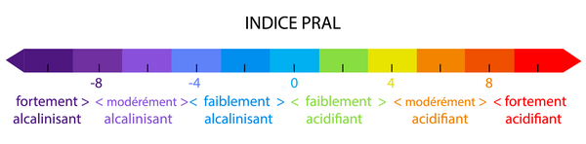
Lors de la consommation de fortes doses d’aliments riches en protéines il faut garder en tête l’idée de consommer en contrepartie les aliments basifiants et alcalinisants afin de garder l’équilibre acide corporel – en effet pendant la digestion les acides aminés soufrés qui composent les protéines animales sont oxydés et larguent des sulfates qui vont contribuer à l’acidification via la production d’acide sulfurique, d’où la nécessité de contrebalancer cet acidité via les végétaux par exemple (et les minéraux « alcalinisants » qu’ils renferment, comme le potassium (K), le calcium (Ca), le magnésium (Mg) et le sodium (Na)).

Valeur biologique
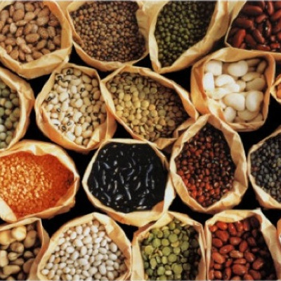
La valeur biologique (VB) d'une protéine alimentaire est une mesure de la proportion de cette protéine qui est incorporée après digestion dans les protéines de l'organisme. Elle résume la manière dont une protéine décomposée peut être plus ou moins facilement utilisée par le processus de biosynthèse protéique dans les cellules de l'organisme. Les protéines sont la principale source d'azote dans les aliments, et cette méthode suppose que la protéine est la seule source d'azote ; elle mesure donc la proportion de cet azote qui est absorbé par l'organisme puis excrétée. Le reste doit avoir été incorporé dans les protéines de l'organisme. Le ratio de l'azote incorporé dans l'organisme par rapport à l'azote total ingéré donne une mesure de l'utilisation de la protéine – qui est la Valeur Biologique.
La valeur biologique ne montre pas la facilité de digestion et d’absorption d’une protéine. La mesure se fait via deux échelles similaires :
- le pourcentage réel d'utilisation (symbole de pourcentage).
- le pourcentage d'utilisation relatif par rapport à une source de protéines de référence, souvent l'œuf (dont la valeur biologique est 100).
La VB d'un aliment dépend surtout de sa composition en acides aminés. C’est une référence très utilisée pour le choix des protéines dans le domaine sportif.

Qualité de protéines
Les protéines alimentaires sont clivées en acides aminés dans le tract gastro-intestinal, et le corps humain les utilise ensuite pour synthétiser ses propres protéines. Par conséquent, il faut porter une grande importance non seulement à la quantité de protéines reçues, mais surtout à leur composition en acides aminés.
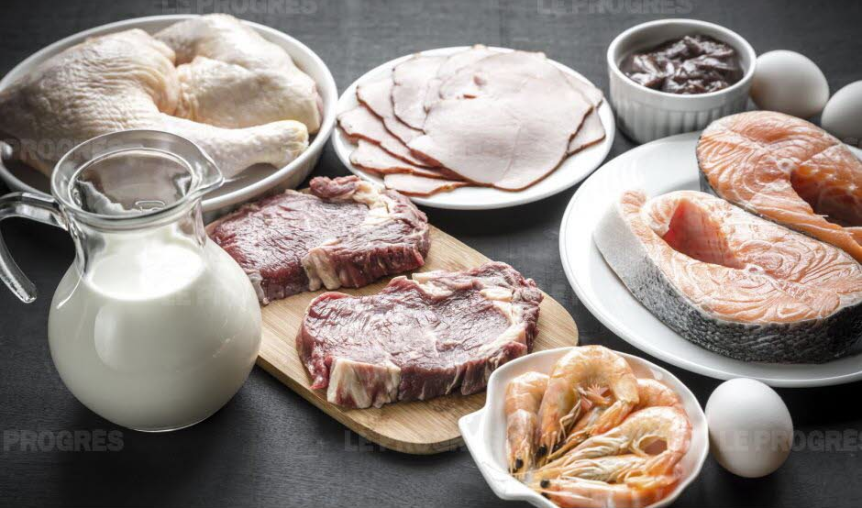
Tous les acides aminés essentiels doivent arriver avec de la nourriture, et le déficit d'au moins un d'entre eux peut conduire à des maladies graves, car chaque acide aminé essentiel affecte des fonctions corporelles précises. La synthèse de nouvelles protéines dans le corps humain étant constante et permanente, les apports doivent être les plus constants et fréquents possibles.
De par leur composition chimique les protéines se divisent en structures complètes et structures incomplètes; c’est la présence ou non d’acides aminés essentiels qui détermine cette structure. Les protéines complètes contiennent tous les acides aminés essentiels en quantités correspondants aux besoins humains. Les protéines incomplètes contiennent une quantité insuffisante d'un ou plusieurs acides aminés essentiels.
Pour les personnes qui veulent perdre du poids il est particulièrement important de consommer une quantité suffisante de protéines. En effet, avec d’un côté un régime limitant aux apports insuffisants en gamme complète d'acides aminés, de l’autre une augmentation d’efforts physiques, les risques d’entraîner des dommages irréversibles aux organes et divers systèmes corporels sont très élevés.
Pour les meilleures sources protéiques, s’il est vrai qu’une gamme complète d'acides aminés essentiels est contenue dans les protéines qui se trouvent dans les produits animaux: la viande, le poisson, les œufs, le lait – il faut aussi noter que certains aliments d'origine végétale apportent aussi tous les acides aminés essentiels. Le soja contient un ensemble complet de tous les acides aminés essentiels et non essentiels par exemple !
Pour les athlètes, pour les personnes menant une vie active ou vivant dans des zones écologiquement défavorables, pour les enfants et les personnes âgées, ainsi que dans le cadre des programmes d'amaigrissement et programmes sportifs à faible teneur en glucides et riches en protéines il faut utiliser des complexes protéiques, composés de protéines de lait et de soja. Ce sont les protéines optimales qui sont absorbées à 100% par le corps, sans pour autant surcharger le foie et les reins, comme cela se produit en cours d'utilisation active de protéines d'origine animale. La composition de la plupart des protéines de lactosérum et de soja est similaire à celles des protéines du corps humain, ainsi en les utilisant vous évitez toute carence possible pour votre organisme en acides aminés essentiels.

Besoins en protéines
Un adulte non sportif a besoin d'environ 2 grammes de protéines par 1 kg de masse maigre, un sportif aura besoin de plus – les besoins vont dépendre de son niveau, de quantité d’entrainements, de type d’entrainements, de son âge, de la fréquence d’entrainement etc...on peut facilement doubler voir tripler les besoins par rapport aux besoins de base.
Les enfants et les adolescents ont besoin d’un peu plus de protéines que les adultes non sportifs, car leurs corps sont en pleine croissance et ont besoin de matériaux de construction. L'allaitement nécessite un apport protéique plus important car les protéines sont impliquées dans la formation du lait maternel. Lors d’un régime alimentaire, en cas de maladie ou d’une période de récupération après un traumatisme sévère ou une chirurgie, de brûlures étendues ou d’une grande perte de sang, le besoin en protéines augmente également.

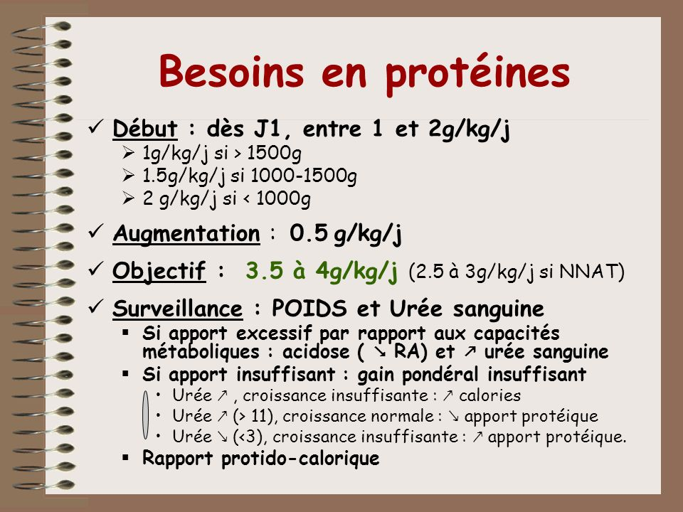
Il est à noter que nous parlons de protéines complètes, à savoir de protéines où l’apport et le rapport d'acides aminés nécessaires sont les plus étroitement correspondants aux besoins humains.
Notre corps, nos vaisseaux, nos muscles sont constitués de protéine, c’est pour cette raison qu’il ne faut surtout pas la négliger – ni ces apports. Au cours de trois mois près de la moitié de toutes les protéines qui font partie de la structure cellulaire se brise en éléments constitutifs, à savoir les acides aminés.
Avec une alimentation insuffisante en protéine la désintégration protéique corporelle est prépondérante.
L'absence ou la carence de protéines dans l'organisme peut entraîner:
- Un métabolisme lent. Conséquence - l'accélération du processus de vieillissement.
- Une augmentation de la graisse corporelle.
- Une anémie qui se développe. Léthargie et fatigue apparaissent.
- Cheveux cassants, peau relâchée, ongles cassants.
- Un affaiblissement du système immunitaire.
La carence en protéines peut se produire:
• Chez les végétariens qui ne consomment que de la nourriture végétarienne.
• Lors de la malnutrition chez les enfants et les adolescents.
• Lors d’un jeûne
• Lorsque la personne essaye de perdre du poids grâce à une diète faible en calories.
• Lors d’une alimentation riche en glucides et lipides mais sans protéines, en consommant trop de confiserie, de produits boulangers, de restauration rapide.
Cependant parfois les carences en protéines peuvent être liées avec des maladies et non une mauvaise alimentation.
Vous avez dans ces deux parties un résumé condensé sur les protéines, leur rôle dans votre organisme, leurs propriétés, quels propriétés regarder et à quoi faire attention pendant l’élaboration de votre alimentation riche en protéines. A vous d’enrichir vos connaissances et de les mettre en pratique pour une progression toujours au top.

Tchoumatchenko Denis
www.deniss.org

Keyword: protéines, acides aminés, structure corporelle, protéines indispensables, matière première, base de tissu, fonctions de protéines, pral, valeur biologique, qualité de protéines, besoin en protéines, construction musculaire.

